**Ονομασία Έργου: NearCourt**

**Project-description**

**Έκδοση: v0.2**

Οι αλλαγές ανάμεσα στην έκδοση v0.1 και v0.2 αναγράφονται με μπλε χρώμα στα παρακάτω τεχνικά κείμενα.



|  |  |  |
| --- | --- | --- |
| Μέλος | Αριθμός Μητρώου | Έτος φοίτησης |
| ΣΚΑΓΚΟΣ ΙΩΑΝΝΗΣ | 1072611 | 4ο |
| ΣΑΡΙΔΑΚΗΣ ΓΕΩΡΓΙΟΣ | 1072478 | 4ο |
| ΣΤΕΡΓΙΟΥ ΓΕΩΡΓΙΟΣ | 1072503 | 4ο |
| ΠΑΝΣΕΛΗΝΑΣ ΣΤΕΛΙΟΣ ΡΑΦΑΗΛ | 1072526 | 4ο |

**NearCourt: The Easy way to play**

Στην σημερινή εποχή της τεχνολογίας, οι άνθρωποι τείνουν να απέχουν από την ενασχόληση με τον αθλητισμό. Παρόλα αυτά πολλοί είναι εκείνοι οι οποίοι ενώ επιθυμούν να ασχοληθούν δεν διαθέτουν τον εξοπλισμό και πολλές φορές την όρεξη να ψάξουν για συμπαίκτες και εγκαταστάσεις. Για αυτό τον λόγο δημιουργήσαμε την *NearCourt.*

Τι είναι όμως η NearCourt?

Η NearCourt είναι μία εύχρηστη εφαρμογή, η οποία βοηθάει τον χρήστη να αναζητήσει το κοντινότερο δυνατόν γήπεδο, συμπαίκτες και εξοπλισμό (όταν αυτό επιτρέπεται). Πιο συγκεκριμένα, ο κάθε ***χρήστης*** της εφαρμογής μπορεί να δει μέσα από χάρτη τα πλησιέστερα διαθέσιμα γήπεδα (είτε δημόσια είτε ιδιωτικά συνεργαζόμενα) για το άθλημα που τον ενδιαφέρει (ποδόσφαιρο, μπάσκετ, τένις) και να ενημερώσει του υπόλοιπους χρήστες της εφαρμογής ότι ενδιαφέρεται να παρευρίσκεται σε αυτά την συγκεκριμένη ημερομηνία, δηλώνοντας τον αριθμό ατόμων που αναζητεί μέσα από την δυνατότητα δημιουργίας αγγελίας την οποία θα μπορεί να διαχειριστεί και να προσκαλέσει φίλους σε αυτήν. Οι χρήστες μέσα από την εφαρμογή μπορούν να δείξουν το ενδιαφέρον τους για κάποια υπάρχον αγγελία ή όχι .Όταν οι χρήστες δεν αναζητούν συμπαίκτες/αντιπάλους (πλήρεις ομάδες) μπορούν να κάνουν κράτηση σε κάποιο ιδιωτικό συνεργαζόμενο γήπεδο. Οι χρήστες ακόμη, έχουν την δυνατότητα να αξιολογήσουν γήπεδα και συμπαίκτες αλλά και να προσθέσουν φίλους μέσα στην εφαρμογή . Τέλος, για τον κάθε χρήστη υπάρχει προφίλ όπου μπορεί να επεξεργαστεί τα προσωπικά του στοιχεία αναγράφοντας ιστορικό επισκέψεων σε γήπεδα και αξιολογήσεις από άλλους για να επιβεβαιώνεται ή όχι η φερεγγυότητα του.

Εκτός από τους χρήστες-πελάτες υπάρχει και ο ***διαχειριστής*** .Ο διαχειριστής αρχικά μπορεί να δώσει δώρα (δωρεάν επισκέψεις ή εκπτωσεις σε γήπεδα) σε συχνούς χρήστες. Ακόμη, μπορεί να ενημερώσει τα δεδομένα της εφαρμογής, δηλαδή να προσθέσει η να αφαιρέσει γήπεδα και groups, καθώς και να βοηθάει τους χρήστες και ιδιοκτήτες γηπέδων κατά την διάρκεια της εμπειρίας τους μέσω online chat.

Τέλος, υπάρχουν και οι ***ιδιοκτήτες γηπέδων*** (μόνο για ιδιωτικά γήπεδα) που έχουν την δυνατότητα να δουν ιστορικό κρατήσεων, αξιολογήσεων και εσόδων για τα γήπεδα τους. Σε αυτούς προσφέρεται και η δυνατότητα τεχνικής υποστήριξης μέσω online chat, καθώς και η δυνατότητα επεξεργασίας κάποιου από τα γήπεδα τους.

Mock-ups Ιδιοκτήτη Γηπέδου (Sport Center Owner)

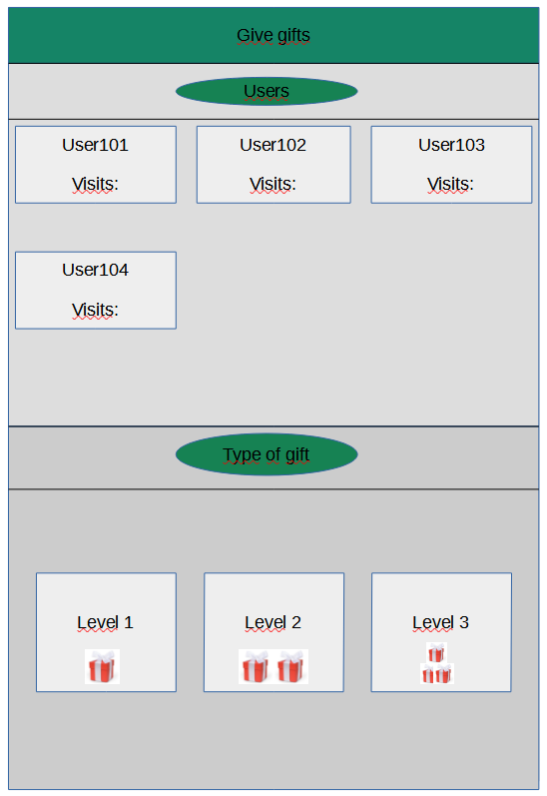Εικόνα 2: Mock-up Ιδιοκτήτη Γηπέδου | Δώσε Δώρα

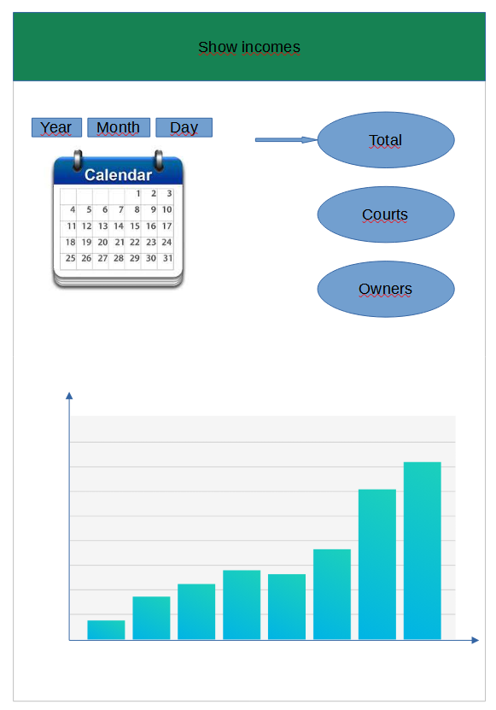

Εικόνα 1: Mock-up Ιδιοκτήτη Γηπέδου | Προβολή Εσόδων

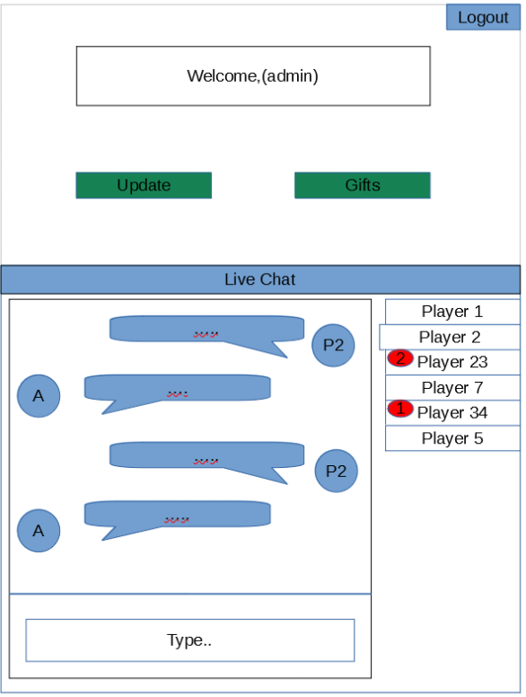Εικόνα 3: Mock-up Ιδιοκτήτη Γηπέδου | Online Chat

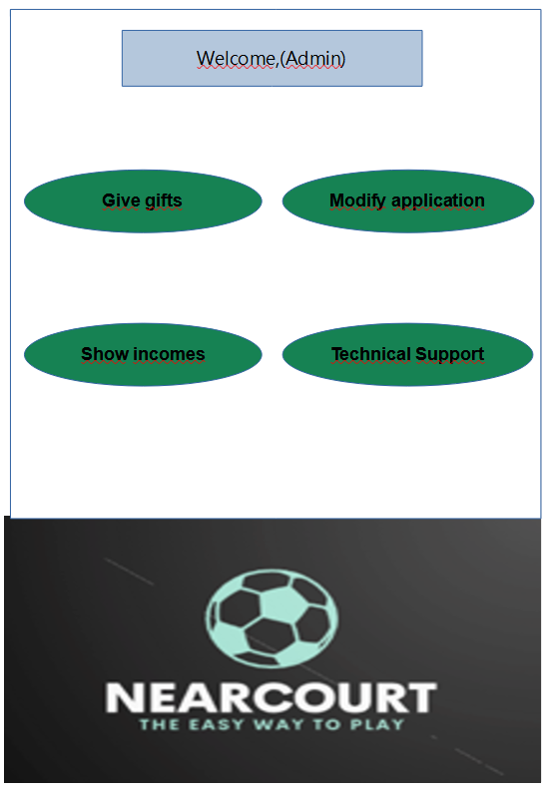

Εικόνα 4: Mock-up Ιδιοκτήτη Γηπέδου | Αρχική Οθόνη

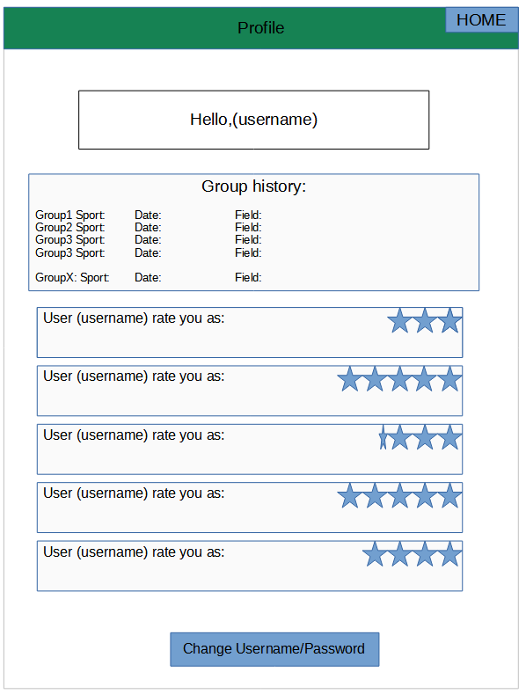 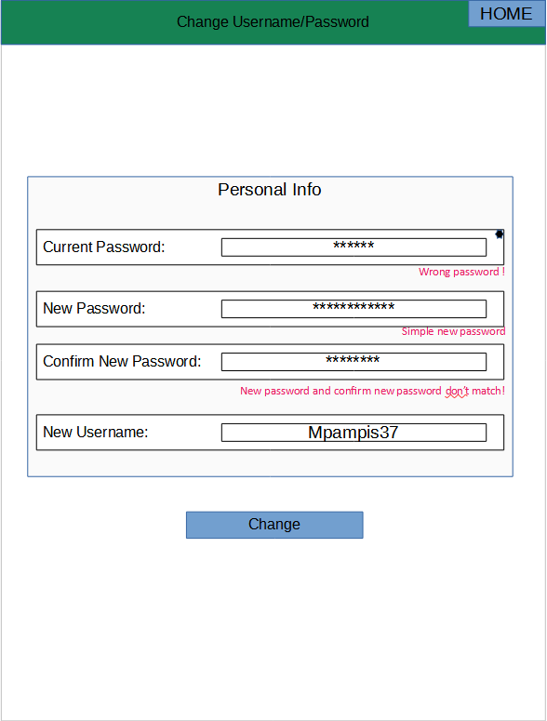

Εικόνα 5: Mock-up Ιδιοκτήτη Γηπέδου-Χρήστη| Εικόνα 6: Mock-up Ιδιοκτήτη Γηπέδου-Χρήστη|

Προφιλ Αλλαγή Προσωπικών στοιχέιων

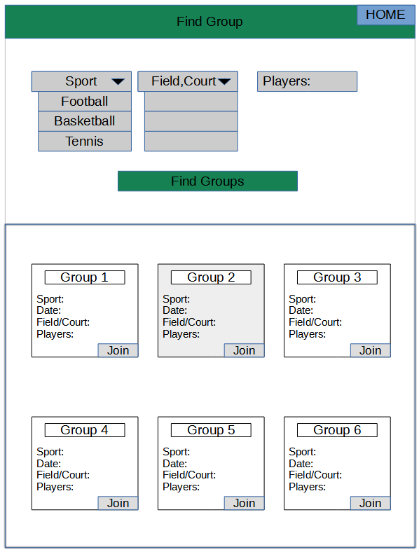 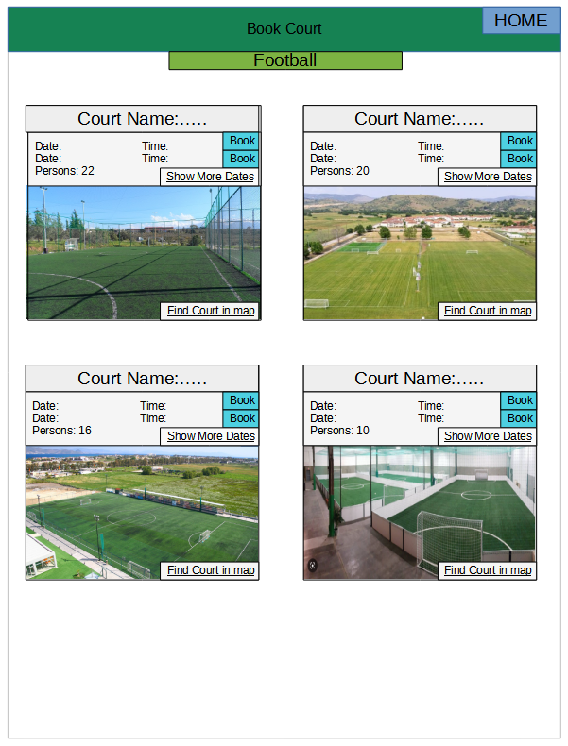

Εικόνα 7: Mock-up screen Χρήστη | Eύρεσης Εικόνα 8: Mock-up screen Χρήστη | Ενοικίαση Γηπέδουομάδας-ατόμων.

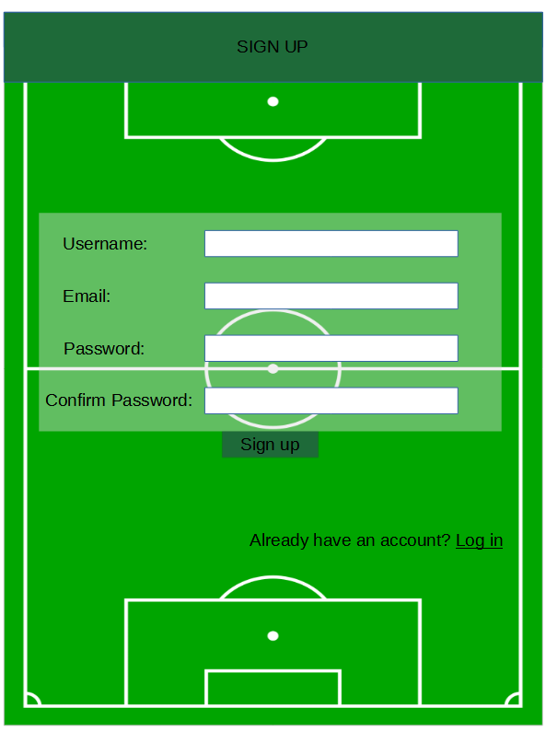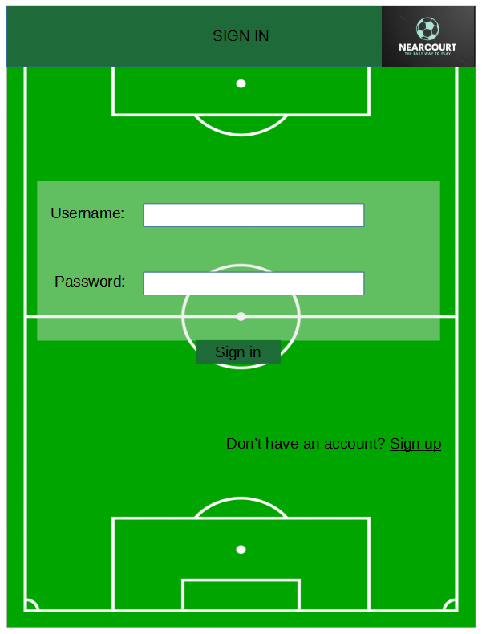

Εικόνα 9: Mock-up Ιδιοκτήτη Γηπέδου-Χρήστη | Εγγραφή Εικόνα 8: Mock-up Ιδιοκτήτη Γηπέδου-Χρήστη | . Σύνδεση

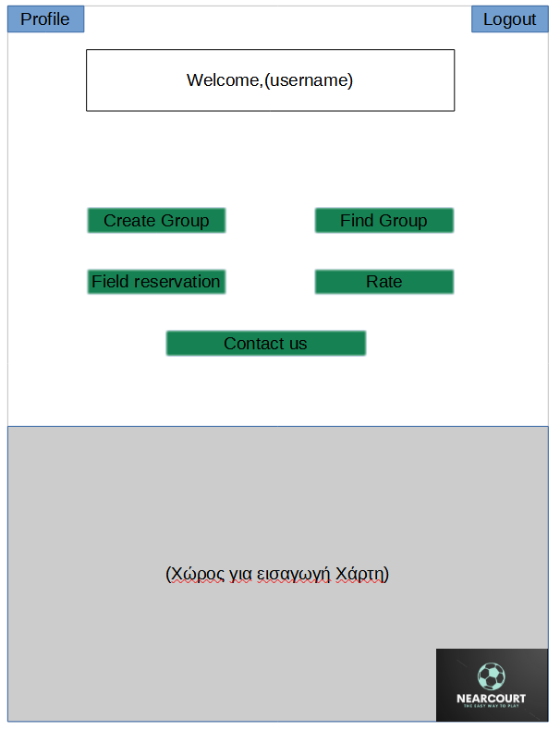

Εικόνα 10: Mock-up Χρήστη | Αρχική Οθόνη Χρήστη

jfgcxhgdfhgsgsdfgdsfdsf

Εικόνα 3: Mock-up screen αρχικής οθόνης συντονιστή (Admin page).

Στην εικόνα 6 τα κουμπιά update και gifts εισάγουν τον συντονιστή σε νέα screens στα οποία μπορεί να εκτελέσει ενημερώσεις και να χαρίσει δώρα αντίστοιχα και το logout κουμπί τον αποσυνδέει από το προφίλ του . Επιπλέον στο κάτω μέρος της οθόνης υπάρχει το live chat όπου ο συντονιστής θα έχει την δυνατότητα να συζητάει με τους χρήστες για τυχόν προβλήματα.

Στην εικόνα 5 εμφανίζεται το ιστορικό του χρήστη και όλες οι κριτικές που έχει λάβει.

Εικόνα 7: Mock-up screen εύρεσης ομάδας-ατόμων.

Στην εικόνα 7 υπάρχουν dropdown lists για εισαγωγή φίλτρων αναζήτησης αγγελιών με το κουμπί find groups εφαρμόζονται τα φίλτρα αναζήτησης και ο χρήστης βλέπει της αγγελίες στις οποίες μπορεί να κάνει join.

Εικόνα 3: Mock-up screen αρχικής οθόνης (home).

Στην εικόνα 3 τα κουμπιά create group, find group, field reservation, contact us,rate teammates κλπ εισάγουν τον χρήστη σε νέο screen από όπου μπορεί να κάνει ότι υποδηλώνει το όνομα (μερικά από αυτά τα screen φαίνονται παρακάτω). Τα logout, profile αποσυνδέουν τον χρήστη και τον οδηγούν στο προφίλ του αντίστοιχα. Στο κάτω μέρος υπάρχει χώρος για χάρτη που θα δείχνει την τρέχον τοποθεσία του χρήστη και τα κοντινά του γήπεδα με pop-ups.



**C O P Y R I G H T S**

Το παρόν τεχνικό κείμενο δημιουργήθηκε στα πλαίσια του μαθήματος Τεχνολογία Λογισμικού κατά τη διάρκεια του ακαδημαϊκού έτους 2023.

Φόντο που χρησιμοποιήσαμε για τα mock-ups των Εικονων:1 αντλήθηκε από το wikimedia commons

(https://commons.wikimedia.org/wiki/File:Football_field.svg)

Το logo του project δημιουργήθηκε μέσω του free logo maker (2023 winner)

(https://looka.com/logo-maker/?gclid=Cj0KCQjwk7ugBhDIARIsAGuvgPY7VCjflpPlc3w4AHX3zjVnfgZJQm-92bMBQGt_r0Xke2gBCpFJzdUaAkKOEALw_wcB)

Σκάγκος Ιωάννης

 Στεργίου Γεώργιος

 Σαριδάκης Γεώργιος

Πανσεληνάς Στέλιος Ραφαήλ

Επισκεφτείτε το Git μας:

https://github.com/skagos/NearCourt-The-Easy-way-to-play